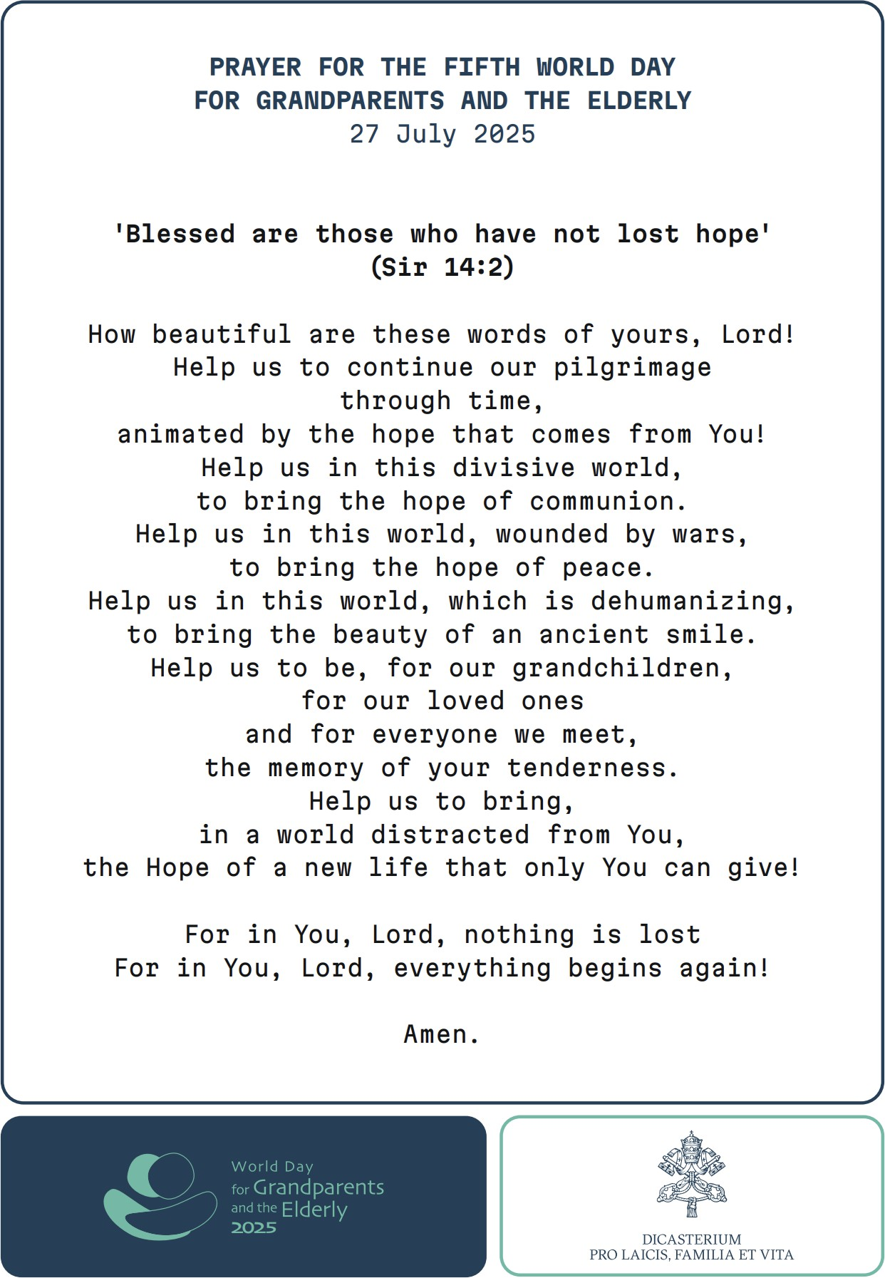
MODLITBA NA PIATY SVETOVÝ DEŇ STARÝCH RODIČOV A SENIOROV
27. júl 2025

“Blažený, kto nestratil svoju nádej.”
(Porov. Sir 14,2)
Aké krásne sú tieto tvoje slová, Pane!
Pomôž nám pokračovať v našej púti časom, oživenými nádejou, ktorá pochádza od Teba!
Pomôž nám v tomto rozdelenom svete, prinášať nádej spoločenstva.
Pomôž nám v tomto svete, zranenom vojnami, prinášať nádej pokoja.
Pomôž nám v tomto svete, ktorý sa odľudšťuje prinášať krásu starodávneho úsmevu.
Pomôž nám byť pre naše vnúčatá, našich milovaných a pre všetkých, ktorých stretávame,
pripomienkou tvojej nehy.
Pomôž nám priniesť, vo svete, ktorý sa od Teba odvrátil, Nádej nového života, ktorú môžeš dať len Ty!
Lebo v Tebe, Pane, nie je nič stratené.
Lebo v Tebe, Pane, všetko začína odznova!
Amen.

Svetový deň starých rodičov a seniorov

